Előterjesztés melléklete:
- Számú: A kezdeményező magánszemély kéri, hogy a Kerekdomb településrészen lévő 4101 és 4100/3-4 helyrajzi számú telkeket az önkormányzat sorolja át Lf falusias lakóterületbe, mert a 4101 hrsz-ú telken jelenleg is lakóház áll, a telkek jobb hasznosítását tenné lehetővé a lakóövezeti átsorolás, a K-Sp övezeti besorolás nem életszerű
Érintett szelvény: B56, B57

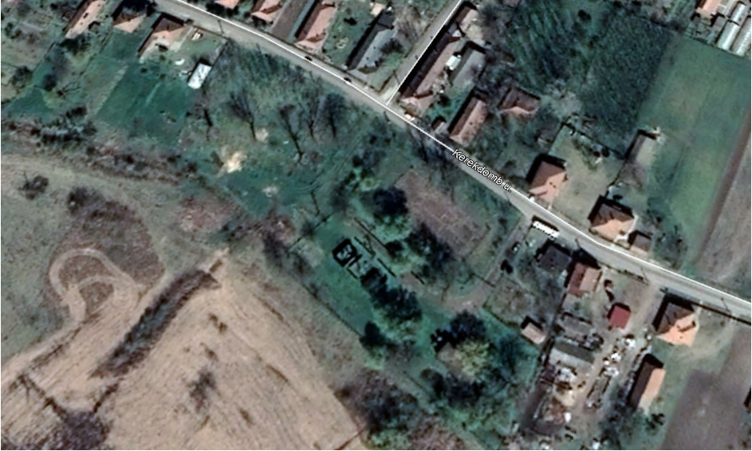
Az érintett terület a műhold felvételen (forrás: Google Earth 2021.)

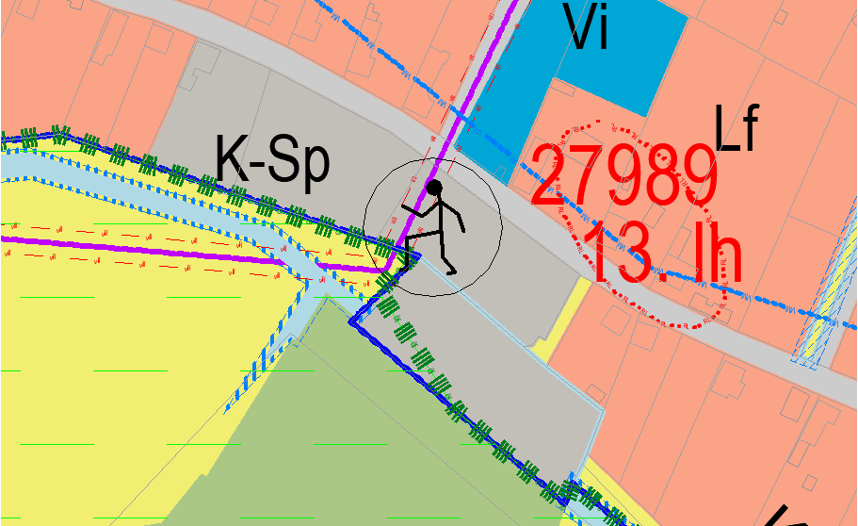
A hatályos települsszerkezeti terv kivonata
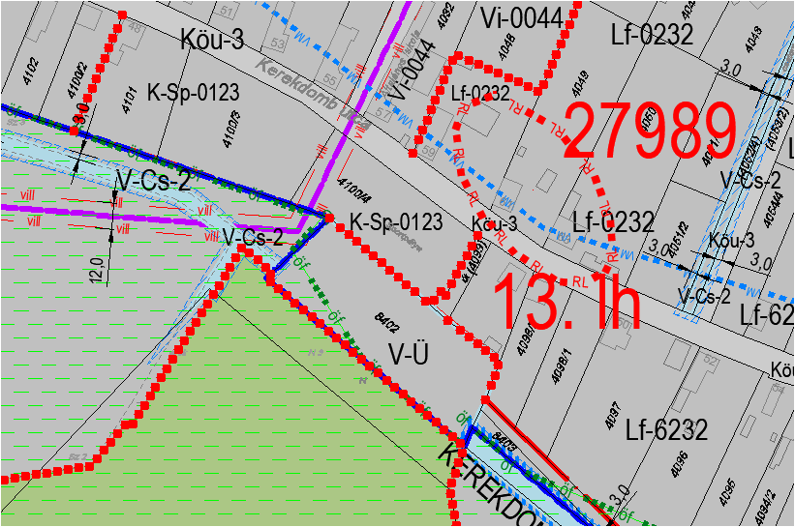
A hatályos szabályozási terv kivonata
Megjegyzés: A 4100/4 hrsz-ú, magántulajdonú terület ingatlanyilvántartásban szereplő megnevezése:sportterület, tisztázandó ennek tényleges használata
A 8402 hrsz-ú, magántulajdonban lévő telek a szerkezeti tervben különleges sportterület, a szabályozási tervben üzemi vízgazdálkodási terület, ingatlan-nyilvántatásban szereplő megnevezése : kivett szivattyúház . Tisztázandó ennek tényleges használata
A szerkezeti és szabályozási tervi összhangot a módosítás során meg kell teremteni.

2. Számú: A kezdeményező magánszemély kéri, a 0502/36 hrsz-ú, Eg övezeti besorolású és a 0502/20 hrsz-ú tanyás ingatlan telekegyesítése érdekében a terület melléklet vázrajz szerinti része kerüljön át Má mezőgazdasági övezetbe. Jelzi, hogy az érintett területrész sose volt erdő, az fás területként nyilvántartott.
Érintett szelvény: K18
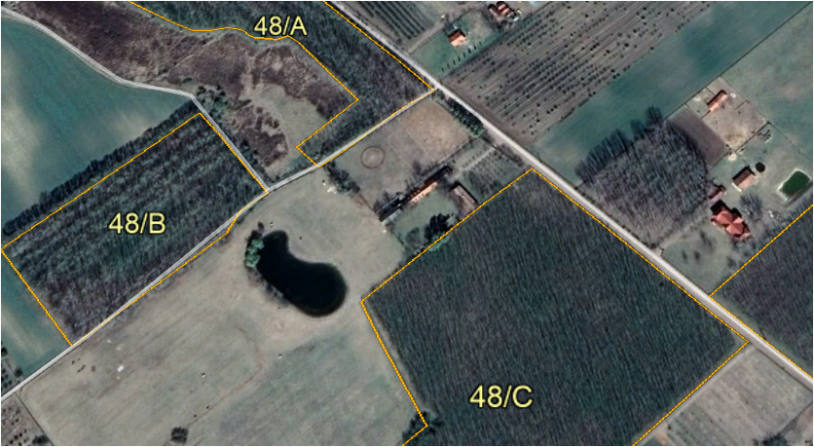
Az érintett terület a műhold felvételen (forrás: Google Earth 2021.)
Megjegyzés: a 0502/36 hrsz-ú terület nagy része az országos erdőállomány adattárban 48/C erdőtagként szerepel
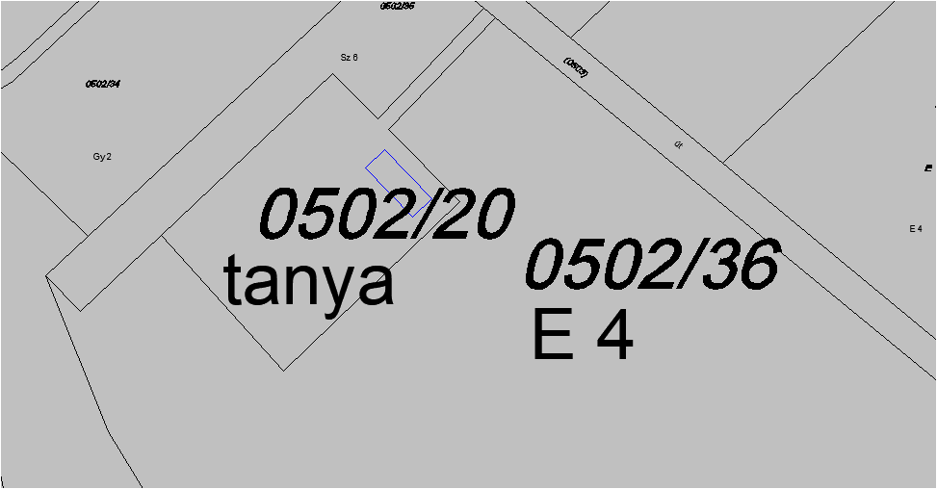
Ingatlan-nyilvántartási térkép kivonata (2020)
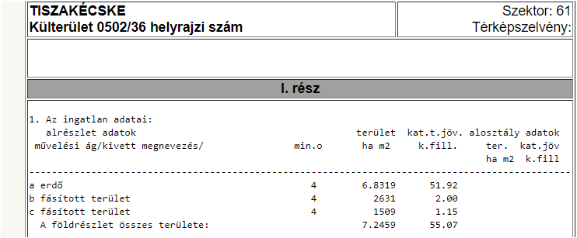
Megjegyzés: A térképen alrészletek még nem szerepelnek
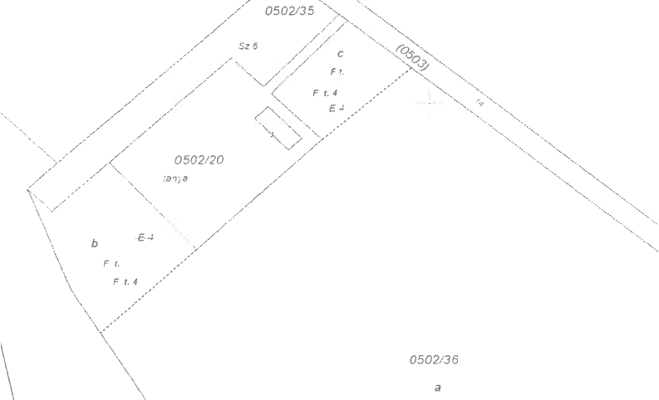
A módosítási kérelem a kérelmező által benyújtott vázrajz szerinti „b” és „c” alrészletekre irányul
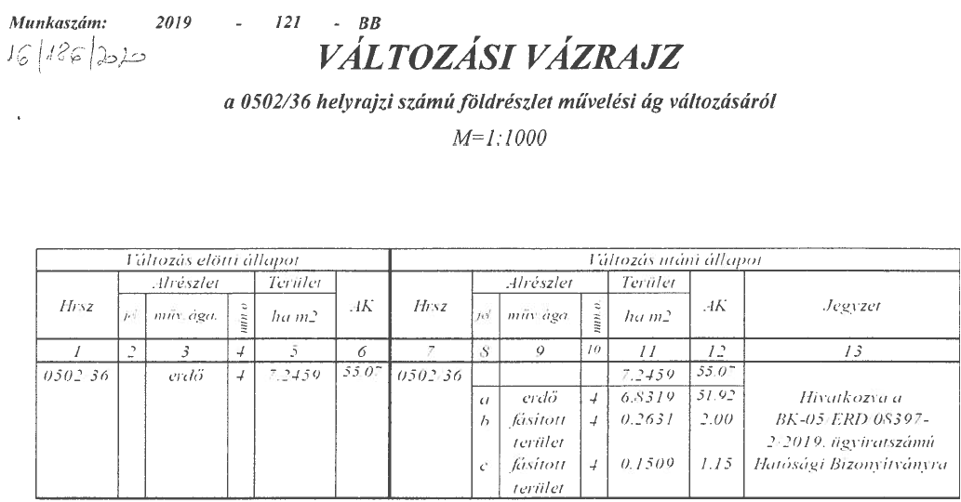

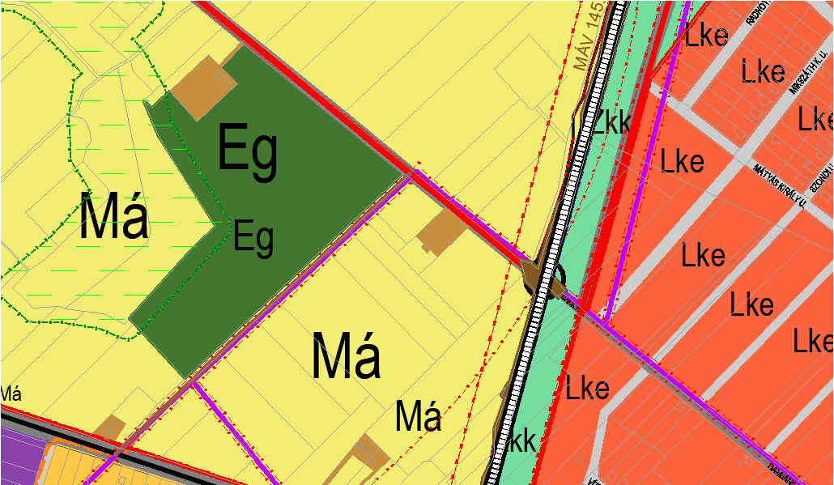
Kivonat a hatályos szerkezeti tervből
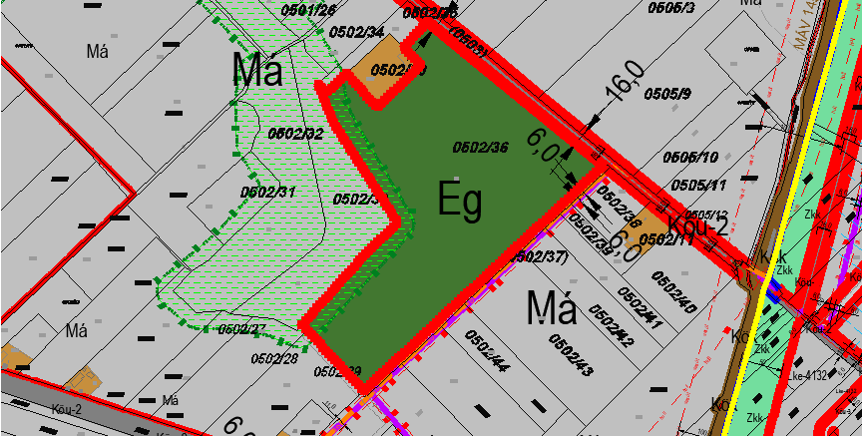
Kivonat a hatályos szabályozási tervből
3. Számú: A magánszemély kezdeményező kéri, hogy a tulajdonában lévő 0579/52 hrsz-ú ingatlan kerüljön Gksz övezeti besorolásba telephely bővítése és a 4820/1 és a 4820/2 hrsz-ú telkekkel történő telekegyesítés érdekében.
Érintett szelvény: B5
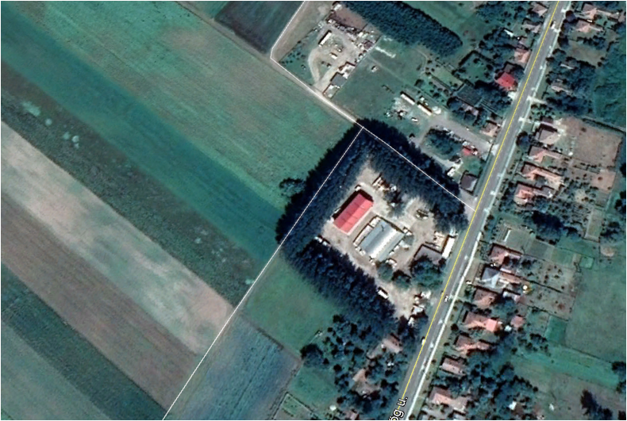
Az érintett terület a műhold felvételen (forrás: Google Earth 2021.)

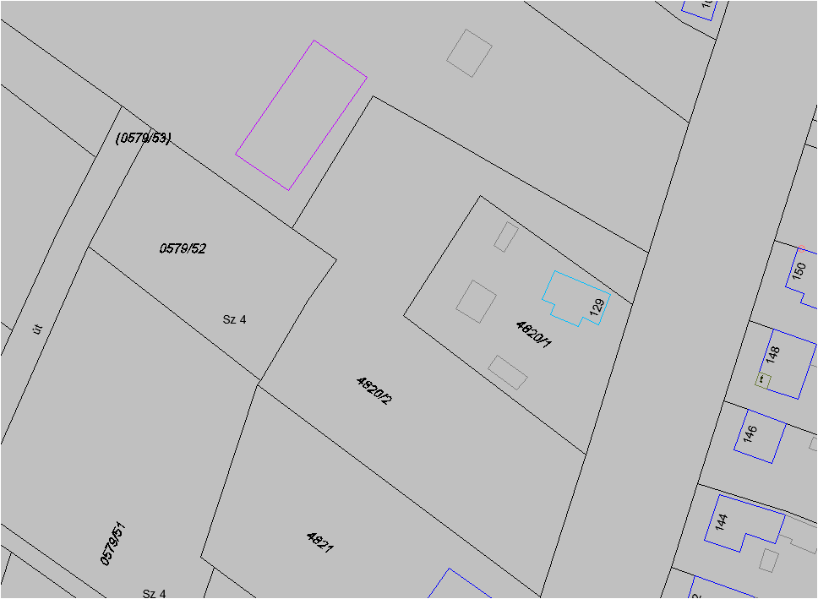
Ingatlan-nyilvántartási térkép kivonata (2020)
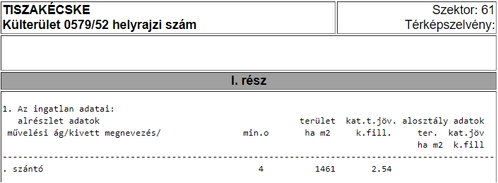
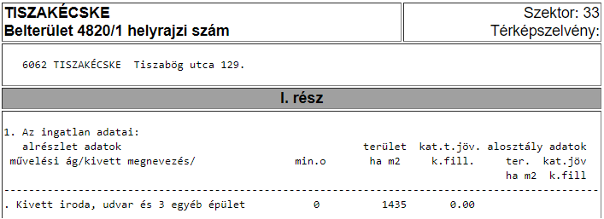
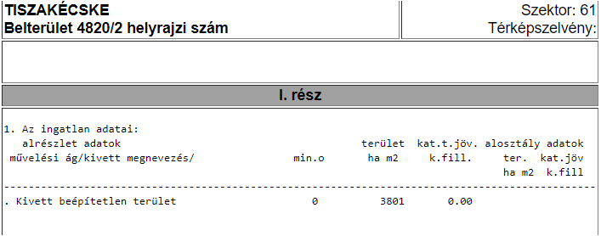
Megjegyzés: telekösszevonás csak azonos fekvésű ingatlanok esetében lehetséges, ezért övezeti átsorolás esetén a 0579/52 hrsz-ú ingatlant belterületbe kell vonni.

A kérelem benyújtásakor – 2020. Októberében- kiderült, hogy a 0579/52 hrsz-ú ingatlan része az országos borszőlő termőhelyi kataszter I-II. osztályú területeinek, ezért a módosítás az országos területrendezési terv előírásaival való ütközés miatt nem volt elindítható. A kezdeményező – mivel a területen már közel 30 éve nincs szőlő, az szántó művelési ágban nyilvántartott- vállalta a borszőlő termőhelyi kataszterből történő kivonási eljárást. Ebben az ügyben 2021. Január 20-án megszületett a NÉBIH határozata, így a módosítási eljárás megindítását eleve kizáró törvényi akadály elhárult.

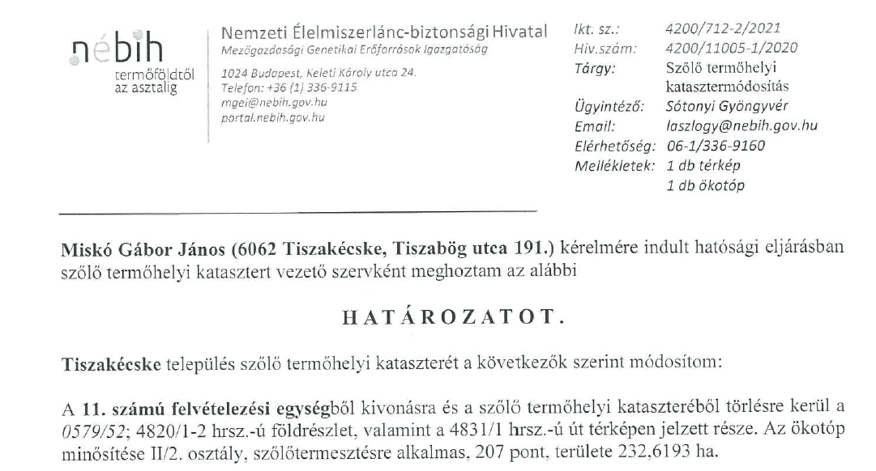
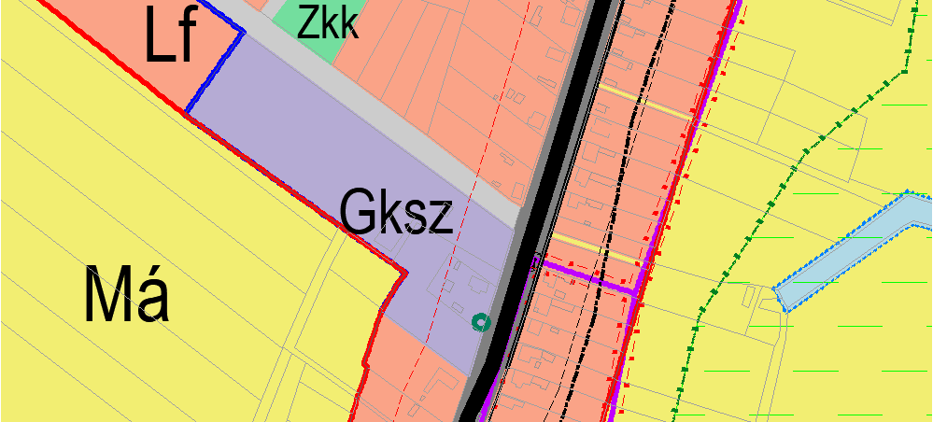
Kivonat a hatályos szerkezeti tervből
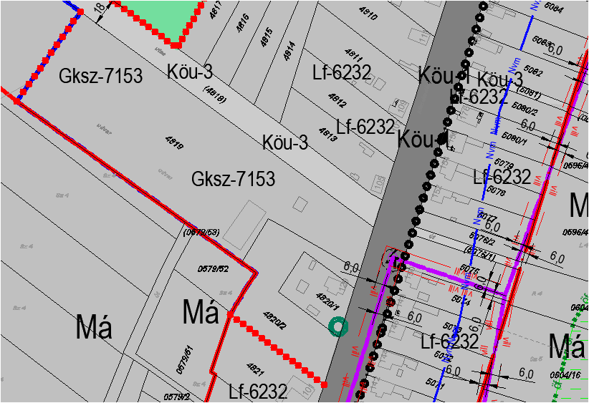
Kivonat a hatályos szabályozási tervből

